ผลการปฏิบัติงานของงานอำนวยการ

ผลการปฏิบัติงานประจำเดือน ตุลาคม 2567
ประจำปีงบประมาณ พ.ศ. 2568
สถานีตำรวจภูธรบ้านตาขุน

เมื่อวันที่ 13 ตุลาคม 2567 เวลา 07.30 น. ภายใต้การอำนวยการของ พ.ต.อ.ศิริชัย สุขสาตต์ รอง ผบก.ฯ รรท. ผกก.สภ.บ้านตาขุน มอบหมายให้ พ.ต.ท.ถาวร รามวงศ์ รอง ผกก.ป.ฯ, พ.ต.ต.วุฒิดนัย พืชผล สวป.ฯ พร้อมด้วยข้าราชการตำรวจ สภ.บ้านตาขุน เข้าร่วมพิธีสวดพระพุทธมนต์และทำบุญตักบาตรถวายพระราชกุศล และพิธีวางพวงมาลา เพื่อน้อมรำลึกถึงพระมหากรุณาธิคุณในพระบรมชนกาธิเบศมหาภูมิพลอดุลยเดชมหาราช บรมนาถบพิตร ณ หอประชุมและลานหน้าที่ว่าการอำเภอบ้านตาขุน

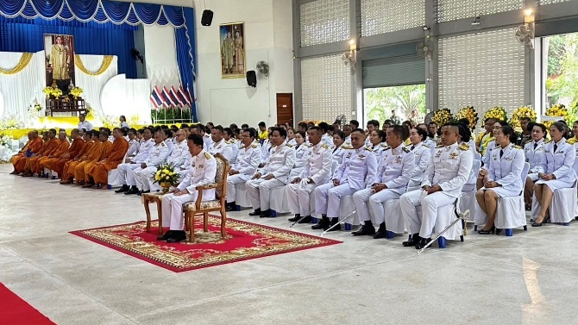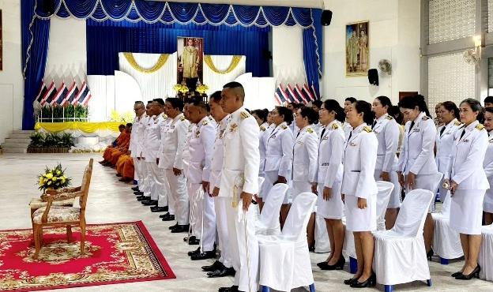

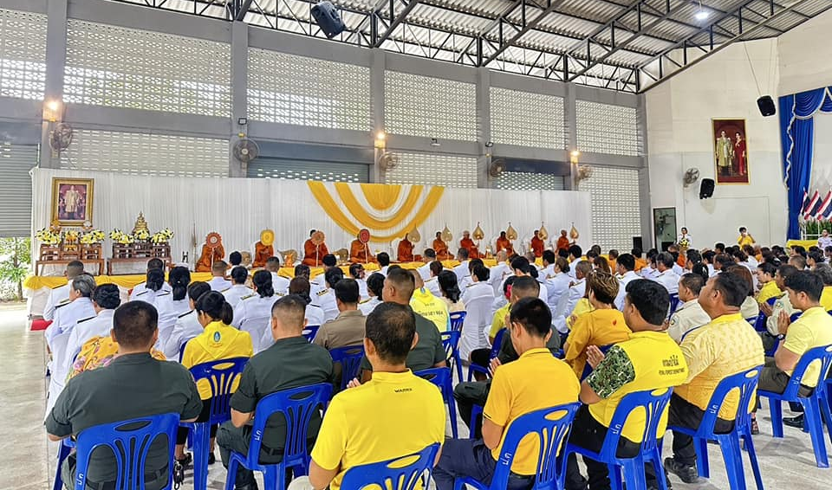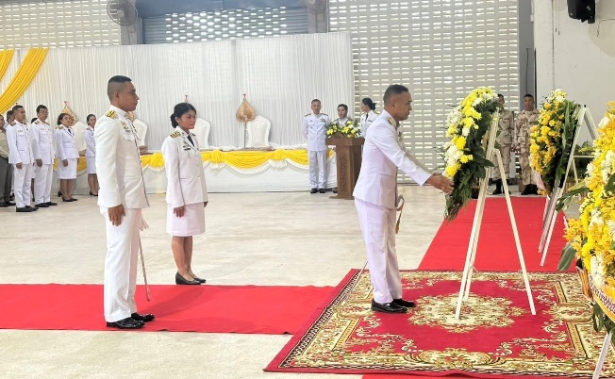

วันที่ 13 ต.ค.67 เวลา 18.30 น. ภายใต้การอำนวยการของ พ.ต.อ.ศิริชัย สุขสาตต์ รอง ผบก.ฯ รรท.ผกก. สภ.บ้านตาขุน มอบหมายให้ พ.ต.ท.หญิง ณัฐธยาน์ คงภักดี สว.อก.สภ.บ้านตาขุน พร้อมข้าราชการตำรวจในสังกัด สภ.บ้านตาขุน เข้าร่วมพิธีบำเพ็ญกุศล สวดพระอภิธรรมศพ ด.ต.บรรเจิด พุทธเจริญ ผบ.หมู่ กก.ตชด.41 ณ วัดเขาพัง ต.เขาพัง อ.บ้านตาขุน จว.สุราษฎร์ธานี โดยมี พ.ต.ท.เชาวลิต ฆังคะรัตน์ รอง ผกก.ตชด.14 ประธานในพิธี

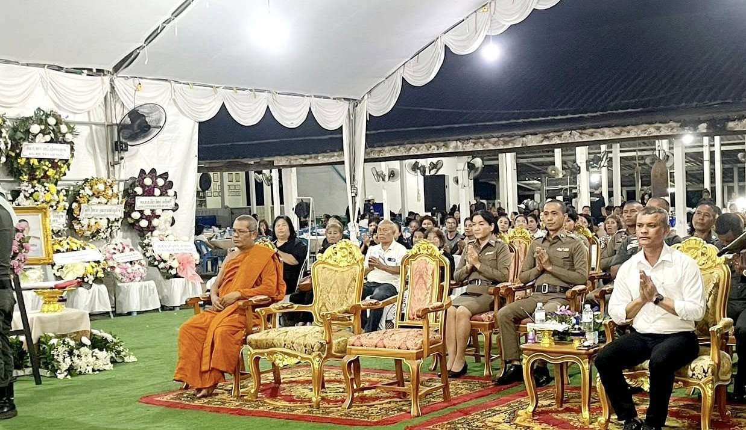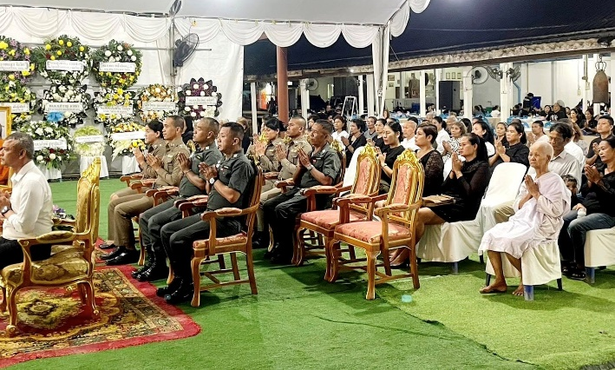

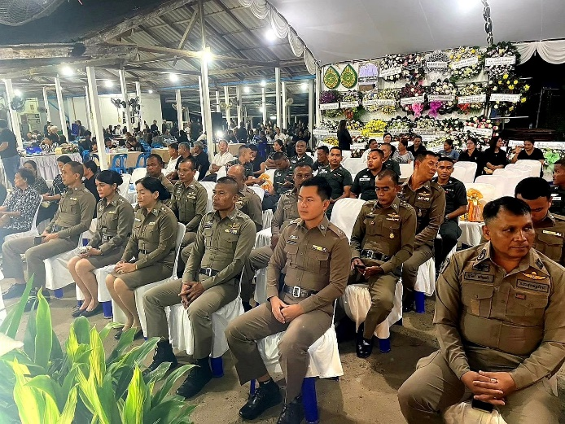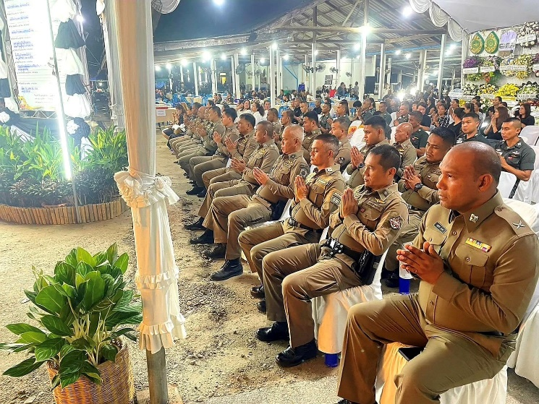

วันที่ 16 ต.ค.67 เวลา 15.30 น. ภายใต้การอำนวยการของ พ.ต.อ.ศิริชัย สุขสาตต์ รอง ผบก.ฯ รรท.ผกก.สภ.บ้านตาขุน สั่งการให้ข้าราชการตำรวจจิตอาสา สภ.บ้านตาขุน ร่วมกันทำกิจกรรมจิตอาสาพัฒนา สภ.ฯ เพื่อเตรียมความพร้อมในการจัดพิธีวันตำรวจ ประจำปี พ.ศ.2567 และให้เกิดความสะอาดเรียบร้อยของอาคาร ที่ทำการ เพื่ออำนวยความสะดวกรองรับการให้บริการประชาชน

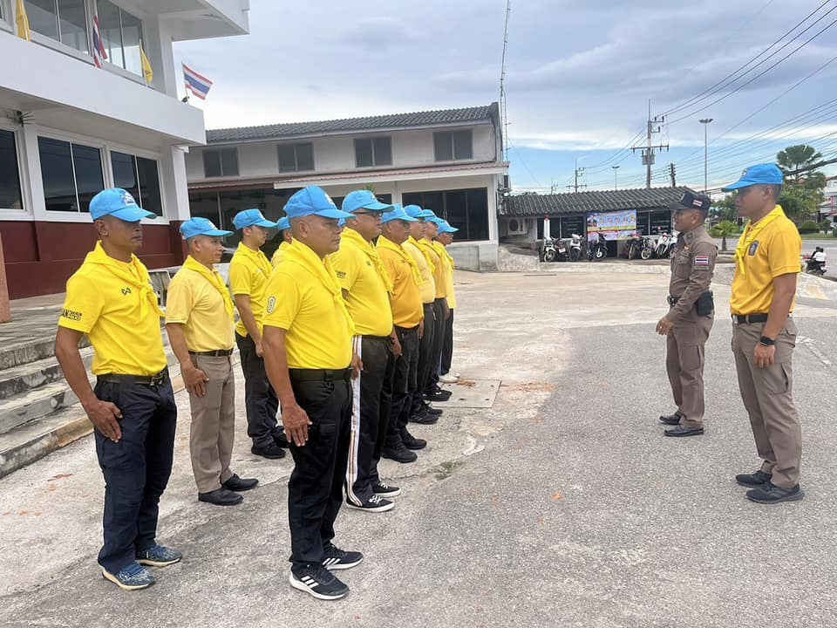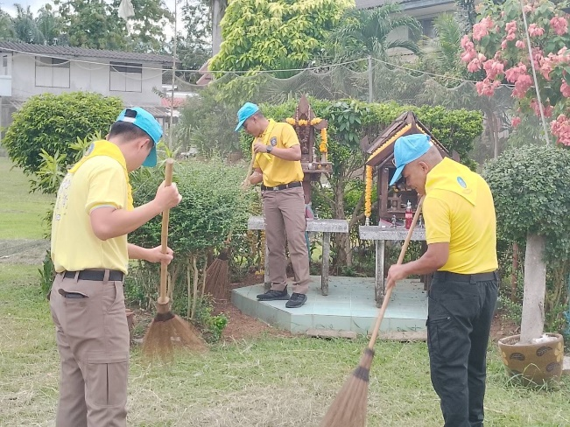

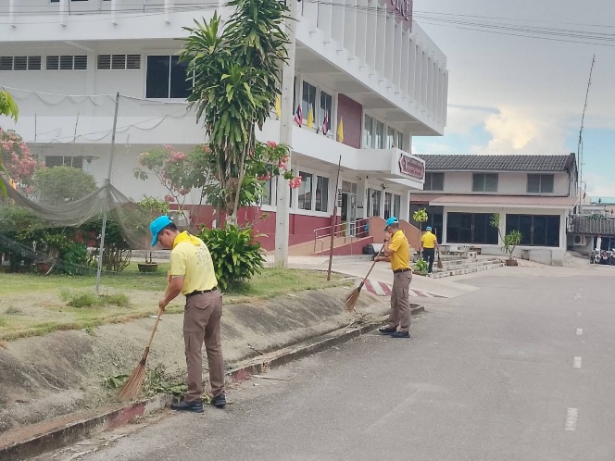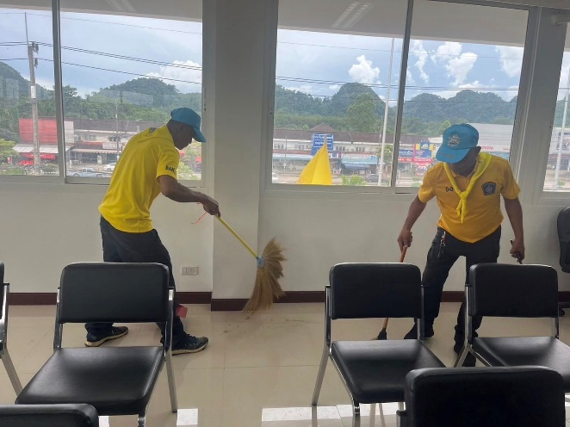

วันที่ 17 ต.ค. 67 เวลา 08.00 -1130 น.ภายใต้การอำนวยการของ พ.ต.อ.ศิริชัย สุขสาตต์ รอง ผบก.ฯ รรท. ผกก.สภ.บ้านตาขุน มอบหมายให้ พ.ต.ท.ถาวร รามวงศ์ รอง ผกก.ป.ฯ,พ.ต.ท.สุเทพ ร่างมณี รอง ผกก.(สอบสวน)ฯพ.ต.ท.หญิง โสพิศ พิศพรรณ รอง ผกก.สส.ฯ นำข้าราชการตำรวจ สภ.บ้านตาขุน เข้าร่วมพิธีเนื่องในวันตำรวจ ประจำปี พ.ศ.2567 ดังนี้
• เวลา 08.00 น. เข้าแถวเคารพธงชาติ กล่าวคำสัตย์ปฏิญาณ ท่องอุดมคติตำรวจ อ่านสาร ผบ.ตร. และให้โอวาทแก่ข้าราชการตำรวจ
• เวลา 09.30 น. เข้าร่วมพิธีสงฆ์ โดยมีนายวีรยุทธ ขนุนนิล นายอำเภอบ้านตาขุน, ปลัดอำเภอ, กต.ตร.สภ.ฯ,ผู้นำท้องถิ่น, คณะแม่บ้านตำรวจ ฯลฯ ให้เกียรติมาร่วมพิธีฯ ณ ที่ทำการ สภ.บ้านตาขุน
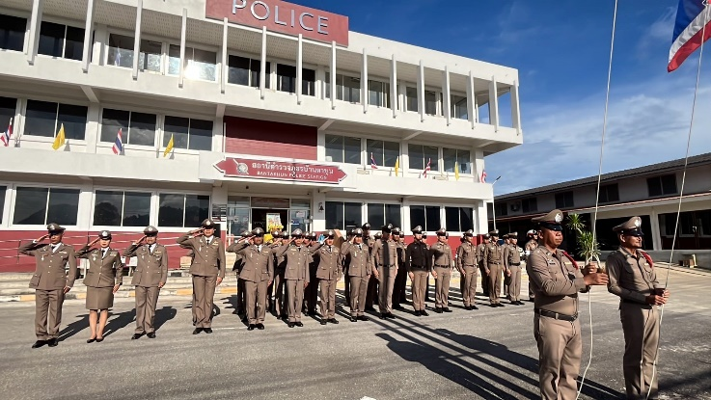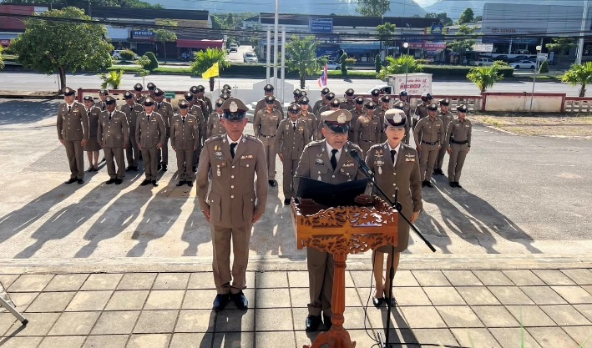

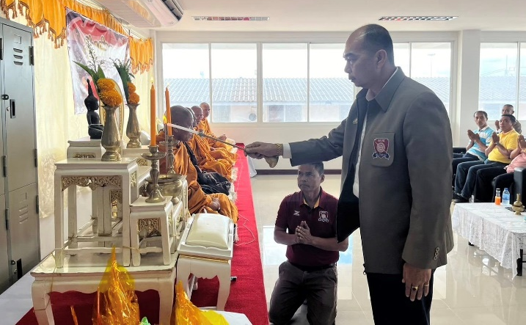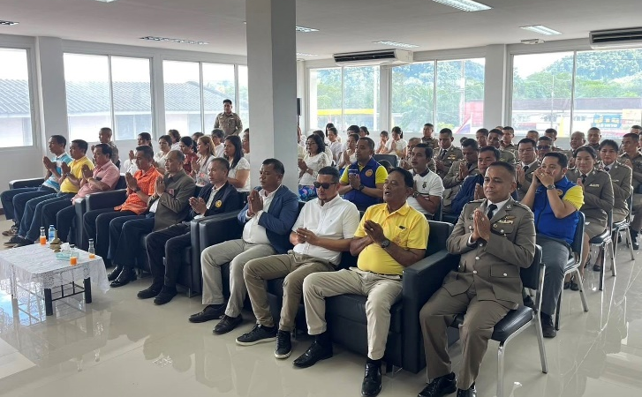

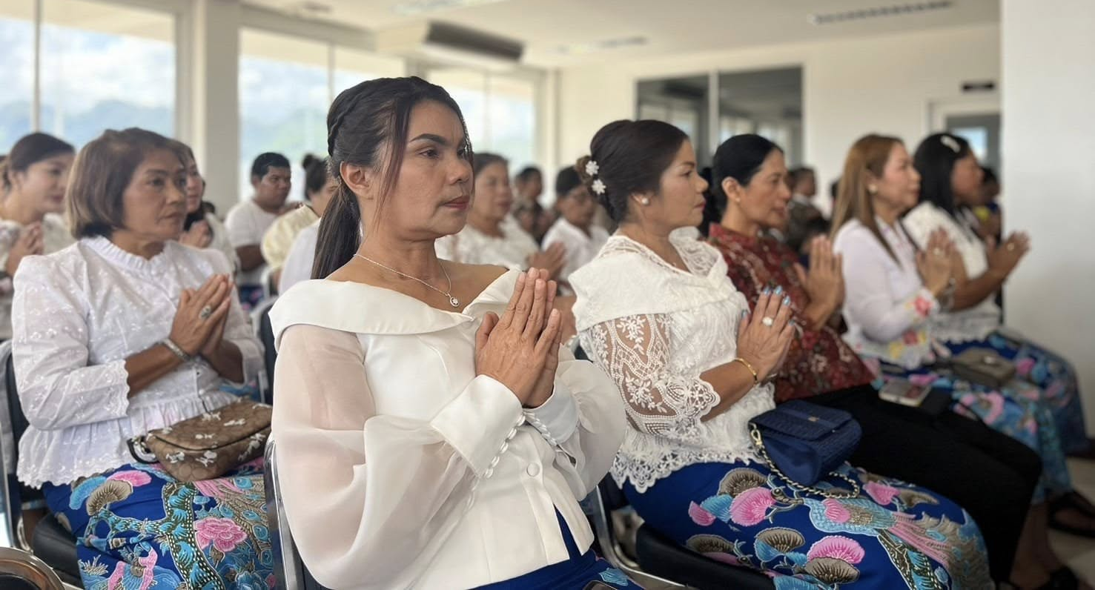
วันที่ 23 ตุลาคม 2567 เวลา 08.00 น.ภายใต้การอำนวยการของ พ.ต.อ.ศิริชัย สุขสาตต์ รอง ผบก.ฯ มอบหมายให้ พ.ต.ท.ถาวร รามวงศ์ รอง ผกก.ป.สภ.บ้านตาขุน พร้อมด้วยข้าราชการตำรวจ สภ.บ้านตาขุน ร่วมพิธี วางพวงมาลาเพื่อน้อมรำลึกในพระมหากรุณาธิคุณเนื่องในวันคล้ายวันสวรรคตพระบาทสมเด็จพระจุลจอมเกล้าเจ้าอยู่หัว ณ ที่ว่าการอำเภอบ้านตาขุน จว.สุราษฎร์ธานี

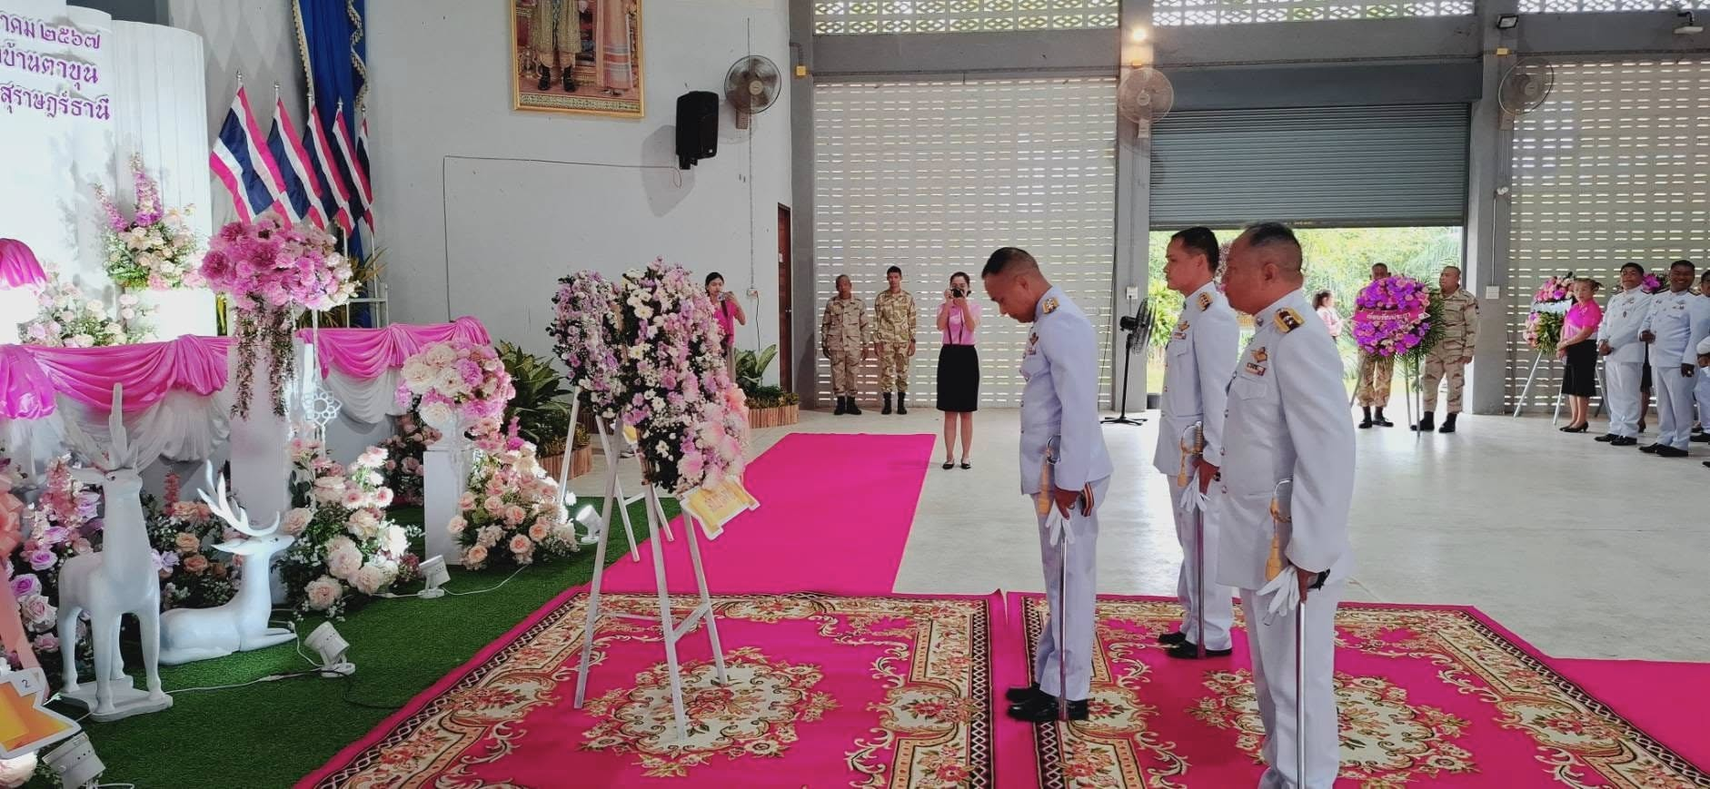

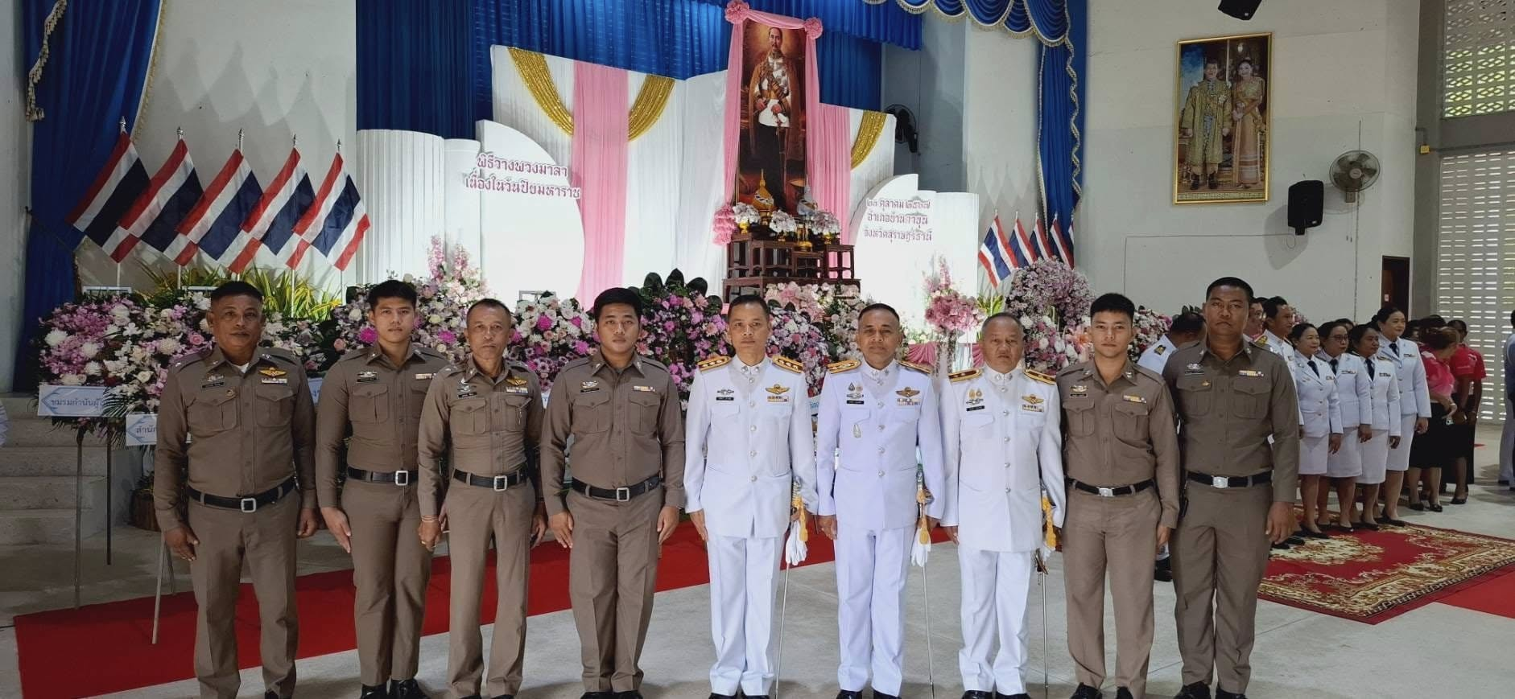

วันที่ 23 ต.ค. 67 เวลา 10.00 น. ภายใต้การอำนวยการสั่งการของ พ.ต.อ.ศิริชัย สุขสาตต์ รอง ฯ รรท.ผกก.สภ.บ้านตาขุน มอบหมายให้ พ.ต.ท.ถาวร รามวงศ์. รอง ผกก.ป.สภ.บ้านตาขุน พร้อมข้าราชการตำรวจจิตอาสา ร่วมกิจกรรมจิตอาสาอนุรักษ์พันธุ์สัตว์น้ำ (ปลาตะเพียนขาว) เนื่องในวันปิยมหาราช 23 ตุลาคม 67 ณ สระน้ำใน สวนป่ารัชชประภา ม.3 ต.เขาพัง อ. บ้านตาขุน จว.สุราษฎร์ธานี โดยมีผู้ร่วมกิจกรรมทั้งภาครัฐ เอกชน ท้องถิ่น และประชาชน ประมาณ 200 คน

